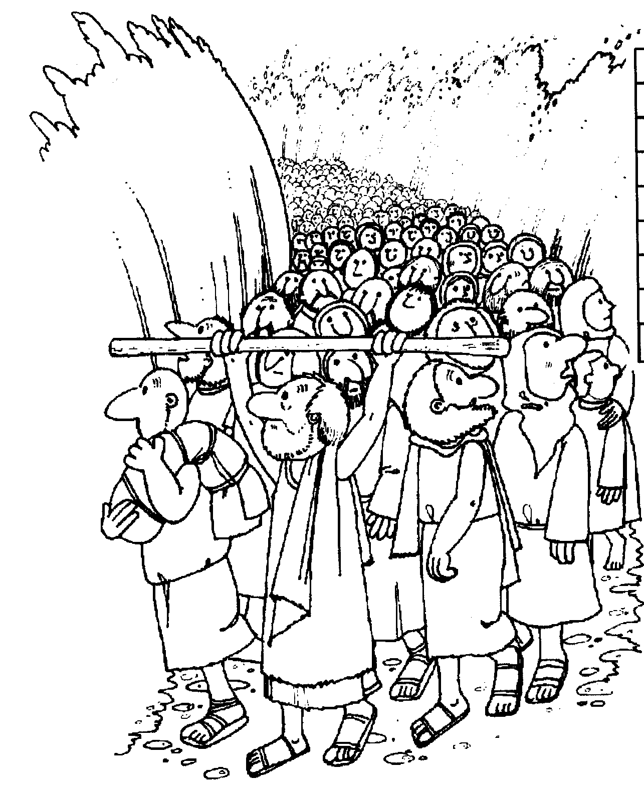
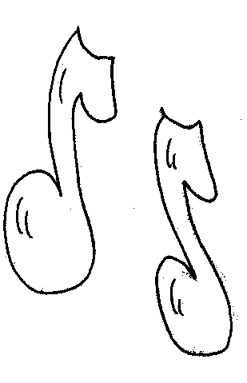
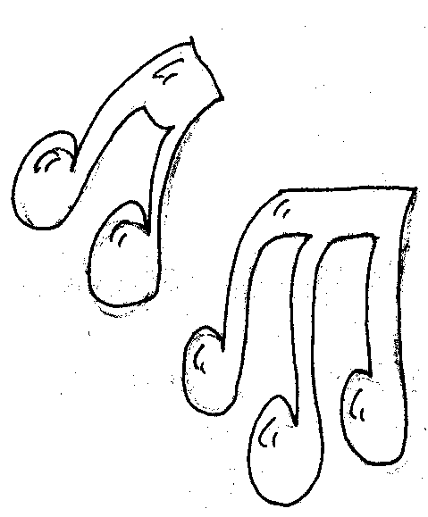
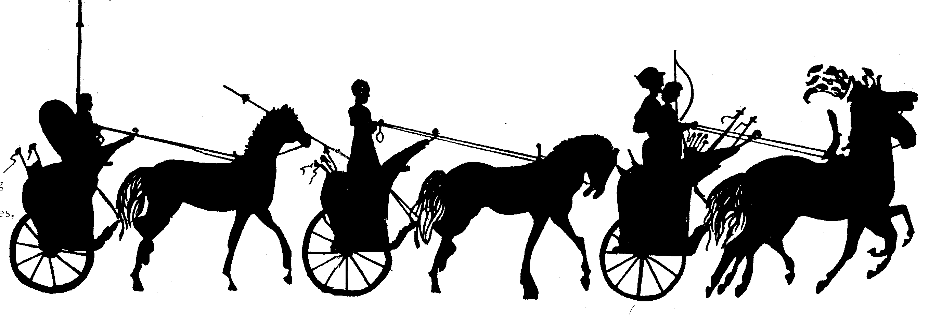
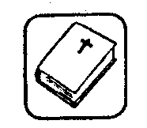
Les 3: Wonderlijk!

Uit de bijbel, Exodus 14 en 16.

Hoe kwam Mozes door de Rode Zee
Hoe kwam Mozes door de Rode Zee
Hoe kwam Mozes door de Rode Zee
Hoe kwam hij er doorheen?

Ging hij vliegen, nee, nee
Ging hij zwemmen, nee, nee
Ging hij varen, nee, nee, nee, nee
Over een brug, nee, nee
Door een tunnel, nee, nee
Hoe kwam hij er doorheen?

God blies met zijn wind,pf, pf, pf, pf
God blies net genoeg, genoeg, genoeg, genoeg, genoeg
En door de zee kwam toen een pad
Zo kwam hij er doorheen!

De vreugde van de bevrijding duurt niet lang.
Ze zitten klem tussen de Egyptenaren en de
Rode Zee. Ze kunnen geen kant op.
Boos zijn de Israëlieten op Mozes. Waarom heb
je ons niet in Egypte gelaten?
Liever daar slaaf dan hier sterven! God luistert
ook nu weer naar hun roepen.
Er komt een sterke oostenwind en die blaast het
water uit elkaar zodat er een pad ontstaat.
Zo komt er een uitweg. En de Egyptenaren?
Die komen niet door de zee. Daar zorgt God voor.
Nu zijn ze echt vrij. Daar hoort feest bij.
Maar na drie dagen lopen door de woestijn zijn
ze dat feest allang weer vergeten.
Er is geen water. God zorgt ook nu voor hen.
Later mopperen ze weer. Geen vlees, geen brood.
In de woestijn is geen eten.
Maar ook nu gebeurt er weer iets wonderlijks!
Kwakkels die in het kamp neerstrijken en brood uit de hemel. Wat is dat? Manna?

